Snov je v učbeniku na straneh 188 in 189

Znanstveno-tehnični razvoj in vpliv na gospodarske spremembe  
   
(podnaslov)  
**Prva industrijska revolucija**

Industrijska revolucija je skupek procesov industrializacije, urbanizacije, modernizacije v letih **1775 – 1905.**

Je prehod iz ročne v strojno proizvodnjo.

Značilnosti:

1. masovna proizvodnja 🡪 tovarne
2. delitev dela na posamezna opravila
3. uporaba stroja namesto človeka
4. velika količina izdelkov 🡪 pocenitev
5. pojav kapitalizma 🡪 razredni konflikti med delavci in lastniki tovarn

Delimo jo na dve obdobji:

1. industrijska revolucija (1775-1848)

2. industrijska revolucija (1848-1905)

1. **Prva industrijska revolucija**

Začne se v **2. pol. 18. stol**. v Angliji razlogi pa so bili:

* ustrezna geografska lega
* rudno bogastvo (premog, železova ruda)
* veliko ladjevje
* naraščanje prebivalstva
* nastajanje tovarn 🡪 tekstilna industrija
* razvita prometna mreža
* izum parnega stroja 🡪 James Watt 1769

1. **Industrializacija na evropski celini**

Proces industrializacije poteka bistveno počasneje kot v Angliji.

Prenos znanja iz Anglije šele po napoleonskih vojnah, po letu 1815.

1. **Tehnične novosti:**

* **tekstilna industrija** 🡪 bombažna industrija, tkalski čolniček, predilni stroj, propad ročne obrti,
* **razvoj rudarstva in železarstva** 🡪 taljenje rude s koksom, črpalka za rudniško črpanje, Kruppove železarne na nemškem,
* **energijski viri** 🡪 črni premog, voda,
* **tovarne** 🡪 tovarna bombažnega sukanca, množična proizvodnja,
* **parni stroj 🡪** Watt;

izum parnika - ladija z imenom Clermont (Fulton, 1807);

izum lokomotive z imenom Rocket (Stephenson, 1825).

1. **Posledice:**

* nastane novi sloj prebivalstva – industrijski delavci, ki so imeli zelo slabe delovne in življenske razmere,
* zaposlovali otroke od 9. leta starosti,
* nastajala so velika industrijska (umazana) mesta,
* velik napredek v kmetijstvu → hitro naraščanje prebivalstva.

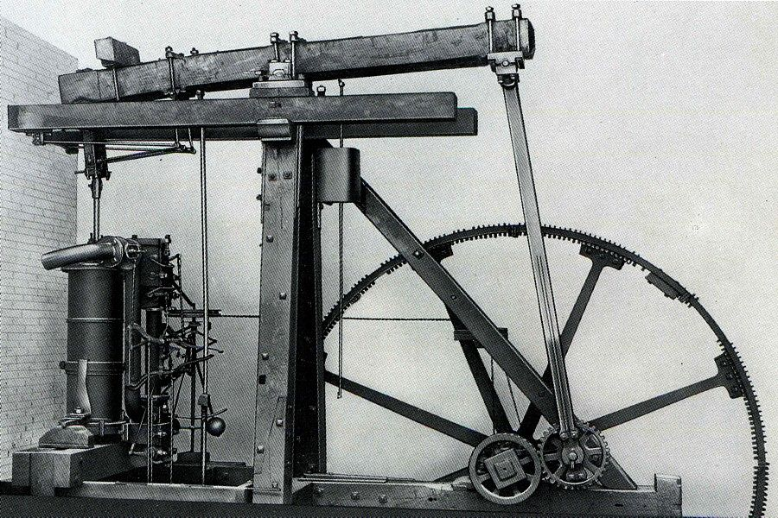

Parni stroj; James Watt (1769)

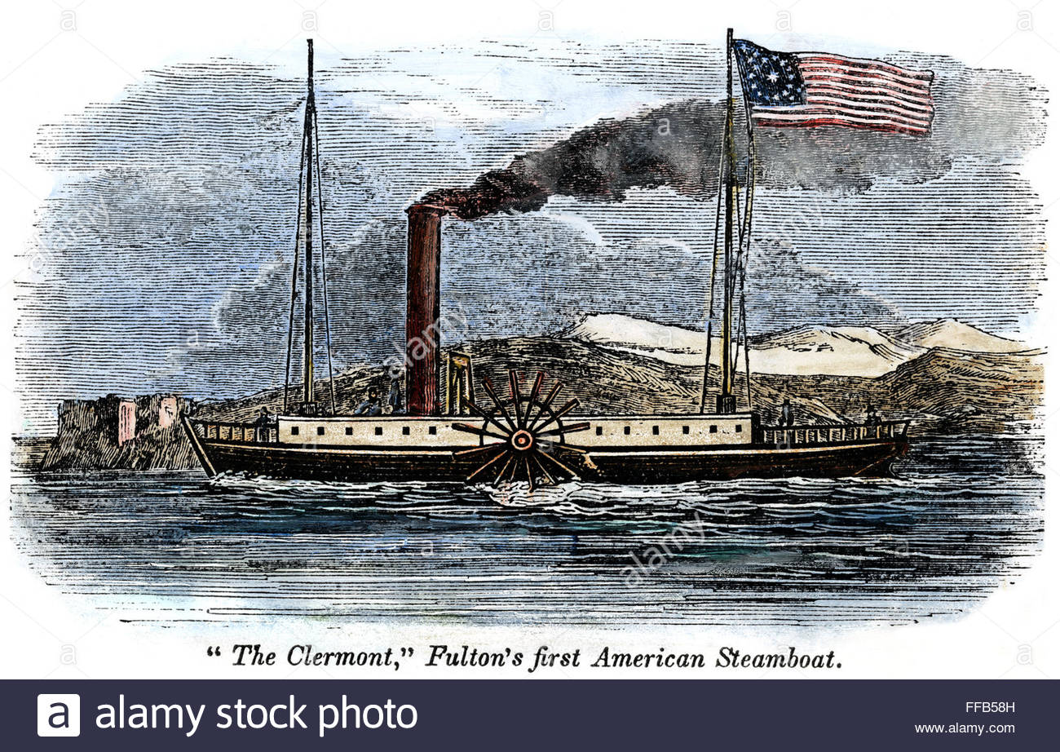

Parnik; Fulton (1807)

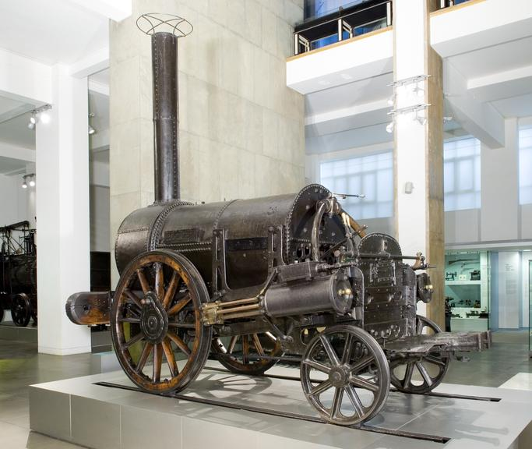

Parna lokomotiva; Stephenson (1825)

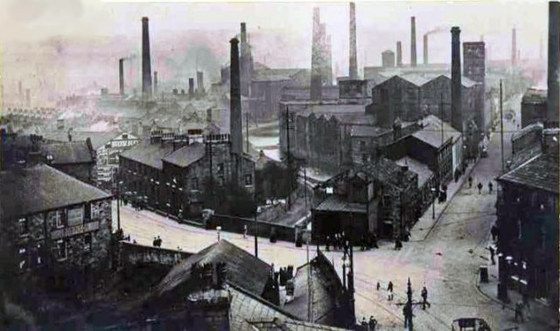

Industrijsko mesto